S pozdravem,

Bc. Kateřina Červíková, MSc
Referentka PR a marketingu
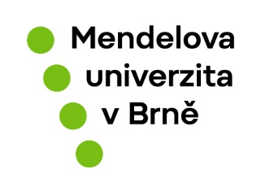

Oddělení komunikace a marketingu
Rektorát
Mendelova univerzita v Brně

Zemědělská 1665/1, 613 00, Brno
T +420 545 135 188, M 778 453 337
katerina.cervikova@mendelu.cz, www.mendelu.cz

